GROUPE 8

SUPERVISE PAR  M BARTHELEMY CHAGO

PROJET DRONE

# RAPPORT PROJET DRONE: GROUPE 8

* **MEZATIO KENFACK GUISELAINE**
* **YEPSI ANGE YVANA**
* **AYENG OWONO GLADYS**
* **DJIENTCHEU DJOKM MEGANE**
* **KAPNANG KETCHEUZEU JOHAN**
* **SOP COLMAR**

# SOMMAIRE

## INTRODUCTION

## DOMAINE MEC

## DOMAINE EEM

## DOMAINE EEE

## DOMAINE MIA

## DOMAINE MEO

## CONCLUSION

# INTRODUCTION

# DOMAINE MEC

## 1.Guide de montage du drone

|  |  |  |
| --- | --- | --- |
| étape | description | illustration |
| 1 | sur la plaque centrale fixe les bras du drone a l aide d un tourne vice et des vices de taille adapte | 1670862345809.jpg |
| 2 | fixer les 4 moteurs sur les différentes ailles | 1670862957965.jpg |
| 3 | positionné la carte vole ou carte FC a l aide de petite vice et des entre croise bien fixé de telle sorte quelle ne touche pas le chassie il doit y avoir un espace entre la carte FC et le chassie |  |
| 4 | repéré l emplacement des soudures sur la carte FC en suite connecte les fils a la plaque central puis connecter les quatre actionneurs de vole a l aide d un fer à souder connecte le tout les différent fils tel que le fil rouge le noir le fil de signal et le fil vert pour la télémétrie | 1670863843426.jpg |
| 5 | soude la camera sur le port entre vidéo puis le vtx sur port la sortie vidéo en suite positionné les différent fils sur le chassie grâce a un ruban a devise repéré l emplacement des soudures sur la carte FC puis a l aide d un fer à souder connecter les différent fils tel que le fil rouge le noir le fil de signal et le fil vert pour la télémétrie | 1670865007972.jpg |
| 6 | Fixe les pieds du drone a l aide d un tourne vice et a base d une clef a mollette fixe les Ellice sur le rotor du moteur et adapte le contrôleur de vole | 1670865284750.jpg |
| 7 | fixe le récepteur a l arrière du drone puis installé adapte une antenne GPS | 1670865502299.jpg |

## 2 .IDENTIFICATION DES FONCTIONS PRINCIPALES

  Les différentes fonctions principales

FSp1 : prendre des vue

FSp2 : transporté des Object qui ont une très petite masse

3. ANALYSE FONCTIONNEL DE NOTRE DRONE

a. bête a corne

Object a livré

Destinataire du colis

Il existe dans le but de livrer des colis à un destinataire sans toute fois ce déplacé

b : les éléments du milieu extérieur du drone

* Utilisateur
* Object a livré
* Système de maintenance
* Relief
* Temps d action
* Enteine GPS
* Camera

C .Fonction de service

FS1 : détecté les positions ou l Object doit être livre

FS2 : Résisté au relief et aux intempéries

FS3 : livraison expresse de l Object par l utilisateur

FS4 : Prendre des vues et des vidéos de bonne qualité

FS5 : maintenance effectuable par l utilisateurs

FS6 : adaptation du temps d’action via la maintenance

d. Diagramme pieuvre du drone

FS3

FS2

FS1

FS5

FS4

FS6

e: grille de remplissages des fonction de service

|  |  |  |  |  |  |
| --- | --- | --- | --- | --- | --- |
| fonction | description | Critère | niveau | Flexibilité | solution |
| FS1 | détecté les positions ou l Object doit être livre | Muni d un système GPS et de capteurs | Reçois les donnés de destination a chaque livraisons | bonne | Etablir une bonne connexion avec le drone via l’antenne dans le GPS |
| FS2 | Résisté au relief et aux intempéries | Etre muni des parois très résistantes et d une batterie d une grande puissance | Matières comme le cuivre utilisés et une batterie de 2200mAh | Faible | Les materiaux comme le cuivre sont resistant et legers |
| FS3 | livraison expresse de l Object par l utilisateur | Etre muni des accroche et d une ficelle relie a la plaque inferieur | 2 accroches, un de chaque coté de façon symetrique | nulle | La symetrie permet de garder le drone en equilibre |
| FS4 | Prendre des vues et des vidéos de bonne qualité | Camera à option infrarouge | Camera de 1O mégas pixel a option infra rouge avec activation automatique | Nulle | Pour pouvoir continuer les operation de jour comme de nuit |
| FS5 | maintenance effectuable par l utilisateurs | Guide de montage disponible et accès rapide a la carte FC | Check de maintenance a chaque intermission | Faible | Le drone devra rester en bonne etat pour entreprendre ses operations a tout moment |
| FS7 | adaptation du temps d’action via la maintenance | Batterie  Rechargeable | Rechargeable par des plaque solaire | faible | Pouvoir terminer ses operations en cas de vidage de la batterie |

f : diagramme fats de notre donne

Orientater caméra

Camera électronique programmé

Prendre des photos

Livrer des colis

caisse

Accroche

Prendre des vues

Transporter des lourdes charges

Activer l’Option infrarouge intégré

## BILAN DES SOLUTIONS POUR REDUIRE L ENCOMBREMENT DU DRONE

Les materiaux utilisé pour construire le drone est leger mais resistant.

# DOMAINE EEM

Comme autres domaine determinant dans la conception et la ralisation nous avons le domaine EEM. L’acronymes EEM et mis pour ***Energie Environnement et Materiaux. 3***

Dans la parties energies de ce domaine nous allons etudier et faire une syntheses sur les sources et flux energetiques dansle drone ,les differentes chaine de conversion energetiques limpact des facteur environnementaux sur les operation d’un drone.

La deuxieme parties du domaine sera axe sur letude des materiaux sur letude des materiaux adaptes pour les pieces du drone (les structures atomiques et moleculaire) , leur facultes et avantages.

## Energies et l’environnement

Lenergie est la grandeur physique qui peut etre mesuree et qu permet d’accomplir une action ou un travail. Elle est aussi tres important dans les processus thermodynamiques car elle serrt a modifier la temperature ou de changer l’etat de la matiere . Elle a un grand impact sur l’operation du drone par parcequeelle elle procure la force de propulsion mecanique necessaire pour le decollage , latterisage et le vol.Il est donc tres important de faire le bon choix energetiques et de sqvoir manager cette energie efficacement afin de reduire les pertes energetiques inutile est d’optimiser le rendement de notre appareil volant.Il existe 2 grande formes d’energie, notamment les ***energies* *renouvelable*** et les ***energies non-renouvelable***

## Les sources et les formes d’energies

Une sources denergie est une phenomene physique ou chimiques qui sert a produire un autre type d’energie. Cette derniere peut etre primaire ou secondaire ,selon si elle est issue d’un mecanisme naturel ou si elle est transformee volontairement. Ces sources d’energies sont ensuite classee en deux categories , les sources d’energie renouvelables et les sources d’energie non renouvelables.

Au quotidien , nous utilisons differentes sources d’energie , que ce soit pour nous eclairer , nous chauffer , nous deplacer ou vivre, tout simplement.

## Les sources d’énergie primaires

Les sources d’énergie primaires sont issues des phénomènes naturels qui nous entourent, comme :

* [Le soleil](https://www.totalenergies.fr/particuliers/parlons-energie/dossiers-energie/energie-renouvelable/energie-solaire-5-innovations-et-leurs-perspectives-d-avenir)
* Le vent
* Les marées
* L’eau en mouvement
* Les courants marins
* La chaleur des sols et des soussols
* Les réactions chimiques des matières organiques vivantes
* La méthanisation
* La combustion

Toutes ces [sources d’énergie primaires](https://www.totalenergies.fr/particuliers/parlons-energie/dossiers-energie/comprendre-le-marche-de-l-energie/qu-est-ce-que-l-energie-primaire) sont générées à partir de phénomènes physiques ou chimiques. Ces derniers s’opèrent naturellement, sans besoin de l’intervention de l’être humain.

## Les sources d’énergie secondaires

Les sources d’énergie primaires permettent de créer des sources d’énergie secondaires. Prenons l’exemple du vent, source d’énergie primaire : [l’énergie éolienne](https://www.totalenergies.fr/particuliers/parlons-energie/dossiers-energie/energie-renouvelable/l-energie-eolienne-c-est-quoi-aujourd-hui) qu’il permet d’obtenir est une source d’énergie secondaire, qui peut produire de l’électricité.

Autrement dit, on parle de sources d’énergie secondaires dès lors que la source d’énergie primaire est transformée.

## Les sources d’energie propres

Les sources d’energie propres representent toutes les sources d’energies primaire renouvelables qui ne polluent pas la planete. Ces dernieres peuvent etr eexploitees a grande echelle , san que leur approvisionnement samenuise ( vent, soleil, eau,etc)

## Les sources d’énergie primaires renouvelables

Il existe un grand nombre de sources d’énergie primaires renouvelables. L’être humain en exploite plusieurs, avant tout pour diversifier les provenances de ces sources d’énergie, davantage disponibles à certains endroits que d’autres selon leur type. Parmi les sources d’énergie primaires renouvelables, on peut citer :

* L’énergie solaire, qui est ensuite transformée en énergie thermique
* L’énergie éolienne, qui exploite l’énergie cinétique des vents
* [L’énergie marémotrice](https://www.totalenergies.fr/particuliers/parlons-energie/dossiers-energie/energie-renouvelable/focus-sur-l-energie-maremotrice), qui utilise la variation des marées pour produire de l’électricité
* [L’énergie hydraulique](https://www.totalenergies.fr/particuliers/parlons-energie/dossiers-energie/energie-renouvelable/tout-savoir-sur-l-energie-hydraulique), créée par le mouvement de l’eau et exploitée dans les centrales hydrauliques
* L’énergie hydrolienne, issue des courants marins et transformée en électricité grâce aux [hydroliennes en mer](https://www.totalenergies.fr/particuliers/parlons-energie/dossiers-energie/energie-renouvelable/principe-et-fonctionnement-de-l-hydrolienne)
* La géothermie, une source d’énergie primaire renouvelable qui exploite la chaleur du noyau terrestre
* La biochimie, ou l’énergie biochimique
* La bioénergie, qui est issue de la biomasse, obtenue par combustion ou méthanisation des matières organiques

## Les sources d’énergie primaires non renouvelables

Les sources d’énergie primaires non renouvelables sont principalement d’origine fossile. On peut citer :

* Le charbon
* Le pétrole
* Le gaz naturel
* L’uranium

Ces sources d’énergie primaires sont utilisées comme combustibles, qui deviennent donc des sources d’énergie secondaires transformées en électricité ou en carburant.

[L’énergie nucléaire](https://www.totalenergies.fr/particuliers/parlons-energie/dossiers-energie/comprendre-le-marche-de-l-energie/energie-nucleaire-fonctionnement-enjeux-risques-associes), issue de la fission nucléaire ou plus rarement de la fusion nucléaire, est une autre source d’énergie non renouvelable. Elle est utilisée dans les centrales nucléaires afin de produire de l’électricité.

**Les differentes formes d’energie**

**L’énergie thermique :** apport de chaleur ou refroidissement d’un corps, d’un

fluide, d’un système au niveau microscopique (énergie interne) ou macroscopique

**L’énergie solaire :** énergie radiative (ondes électromagnétiques) comprenant l’

énergie thermique par rayonnement et l’énergie lumineuse

**L’énergie mécanique :** au sens thermodynamique, énergie transmise sous forme de

travail à des éléments tels que : vérins, pistons, ailettes de turbines, de

compresseur, d’arbres tournant, d’engrenages…

**L’énergie cinétique :** énergie générée par la vitesse et le mouvement de corps :

fluides, véhicules, ondes…

**L’énergie électrique :** flux d’électrons: éclairage, chauffage, véhicules,…

**L’énergie chimique :** réactions de composés chimiques, réactions de combustion…

**L’énergie nucléaire :** fission ou fusion nucléaire

…

|  |  |  |
| --- | --- | --- |
| Sources d'énergie | Énergie primaire | Énergie secondaire |
| Sources d'énergie **renouvelables** :   * Le soleil * Le vent * L'eau * Les matières organiques * Les marées et les courants marins   Sources d'énergie **non renouvelables** :   * Le pétrole * Le gaz naturel * Le charbon * L'uranium | Énergies **renouvelables** :   * Énergie solaire * Énergie éolienne * Énergie hydraulique * Énergie biomasse (obtenue grâce aux matières organiques) * Énergie marémotrice (obtenue grâce à la marée)   Énergies **non renouvelables** :   * Énergie fossile * Énergie chimique * Énergie nucléaire | Énergies :   * Énergie électrique * Énergie thermique * Énergie mécanique * Énergie rayonnante |

## ENERGIE DU DRONE

L’énergie nécessaire à la sustentation vient d’une batterie de forte puissance et de grande capacité. La technologie utilisée pour ces batteries est basée sur le lithium, plus précisément le Lithium Polymère (Li-Po). La batteries du drone peut etre recharger apparties sources photovoltaique ou a apartir du sources d’energie electrique. Nous retrouvons donc 4 principalement formes d’energie dans le drone, notamment ;

Energie chimique :Stocke dans la batterie

Energie Electrique : qui est converti dans la batteris et passe a travers les cables jusqu’au ESC puis au moteur.

Energie thermique : dissiper par le moteur, les cables conducteur, et la batterie

Energie Mecanique :Produit par le moteur et entraine la rotation des helices

Energie potentiel ; l’energie que possede le drone du fait de sa position de pesanteur.

Energie cinetique. : que possede le drone du fait de son mouvement ( generalement mouvement de translation)

## Les chaines de conversion énergétique

Une chaine de conversion est une representation d’une forme d’energie en une ou plusieur formes d’energie

La chaine de conversion énergétiques d’un système automatise regroupe l’ensemble des éléments qui permettront de réaliser une action. La chaine d’Energie se décompose de 4 blocs fonctionnels dans l’ordre suivant ; Alimenter, Distribuer, Convertir, Transmettre. Chacun des ces blocs devrait être séparé par une flèche, cette flèche devra permettre d’indiquer le type d’énergie qui transite d’un élément à l’autre.

Dans le drone, l’énergie circule ou est stockée sous différentes formes :

**L’énergie électrique :**énergie transférée ou stockée grâce à l’électricité.

**L’énergie mécanique :**énergie transférée grâce au mouvement.

**L’énergie électrochimique** : Le lithium absorbe l’énergie quand la batterie est alimentée en électricité. A la décharge de la batterie le lithium restitue l’électricité emmagasinée.

Placer sur les flèches du schéma précédent, les types de flux d’énergie qui leur correspondent.

**(Electrique, mécanique, électrochimique)**.

## Fonctionnement d’un drone

Le drone est principalement alimentes par des batteris donc donc une energetiques compatibles avec le variateur(ESC). Le variateur aura pour but de distribuer cette energie electriques par le balais d’un contracteur. Les moteurs ou servomoteur permettront de convertir l’energie electriques sous une autre formes energie, generalement l’energie mecaniques. Pour convertir une energies , en plus du servo moteur on peut utiliser un verin ou un actionneur .Enfin , il faut transmettre cette energie mecanique aux helices qui permettront de faire voler notre drone .La transmission d’une energie peut se faire par le balais d’une courroie ,d’engrenages ,d’embrayages.

Le diagramme suivant represente la principale chaine de conversion energetiques dans le drone

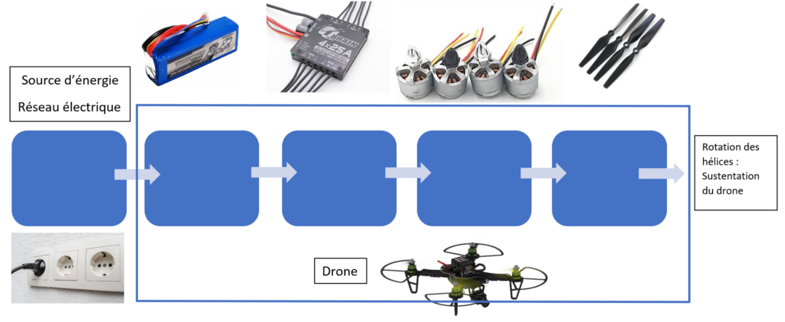

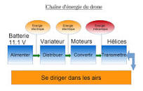

## Chaine d’information

## Notion de rendement

En quelques mots, le rendement énergétique est le rapport entre la valeur énergétique d'une masse de matière produite et la valeur énergétique ingérée pour produire cette masse. En d'autres termes, le rendement énergétique reflète la capacité d'une machine ou d'un matériau à fournir de l'énergie et mesure ainsi son efficacité énergétique. En pratique, il s'agit d'une valeur comprise entre 0 et 1 (ou entre 0 et 100%). Sachez toutefois que, en réalité, un rendement de 1 ou de 100% n'est jamais possible car il serait le fait d'un système idéal.

Types de rendement

**1**. Le rendement de combustion hcomb

Le rapport entre l'énergie thermique effectivement libérée lors de la combustion, Qréelle et l’'énergie thermique chimique ou de combustion Qcomb. est le rendement de combustion **hcomb. :**

**5**. Le rendement mécanique hméca

**Le rapport entre le travail indiqué ou réel et le travail effectif ou travail utile (effectivement utilisable sur l’arbre moteur) est le rendement mécanique :**

## Les pertes energetiques

En effet, lorsqu'on dit **qu**'**un** système perd de l'**énergie**, cela signifie **qu**'il y a eu transfert d'**énergie** d'**un** système à **un** autre, ou **que** l'**énergie** s'**est** transformée. D'**un** point de vue écologique, la **perte d'énergie** d'**un** système donné, comme une maison, peut entraîner une forte consommation d'**énergie**.Nous pouvoms retrouver principale menttroiis types de pertes dans le drone ;

Les pertes mecaniques, dues aux frottement et varient avecla frequence de rotation .

Les pertes fer, dues aux courants de Foucault et au phenomene d’hysteresis dans la parties metalliques du rotor du moteur.

Les pertes thermiques due a la dissapation d’energie thermiques a travers les conducteur du drone

## **Le Diagramme de Sankey**

Un diagramme de fluxdans lequel la largeur des fleches est proportionnelle au flux represente.Il permet de visualiser les interrelations de produits d’une matiere graphiques et intuitives( visualiser le sflux d’energie).Ils en fint ressortir les transferts majeurs au sein d’un système complexe, ainsi que ses apport et ses pertes.Schema tres strategiques dans la gestion et l’economie d’energie.

Le schema ci-dessus represente les differentes pertes dans unsysteme mecanique.Nous avons une energie entrante de 820,000J.

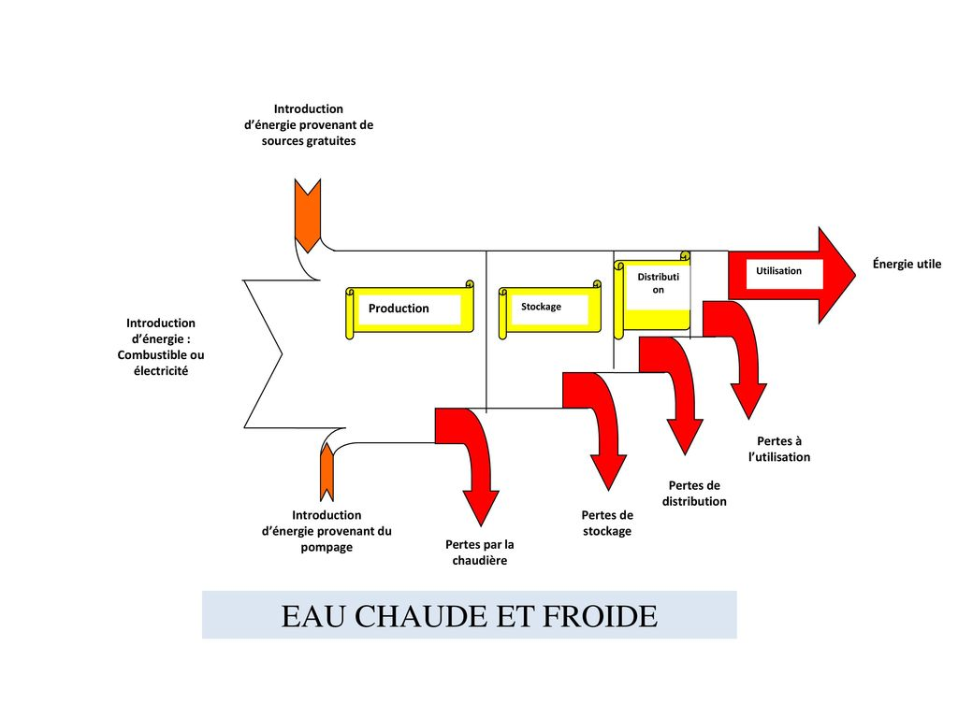

## L’etudes des materiaux du drone

Un **materiaux** est une materieres d’origine ou artificielle que l’homme utilise ou concoit pour fabriquer des objets , construire des batiments ou des machines.Il sont differencies selon leur provenance( issus d’etres vivants par exemple) et leurs proprietes qu’elles soient mecaniques flexibilite ou rigidite) , chimiques(permeabilite) ou encore physiques conductivites de l’electricite ou de la chaleur…)

En generale il existe 5 grandement classe de materiaux chacun ayant des caracteristiques apart entier .Nous avons ;

* + **Les matériaux métalliques** qui regroupent les métaux : fer, cuivre, bronze et les alliages métalliques : acier inoxydable
  + **Les matériaux organiques** qui sont issus d’êtres vivants, plantes ou animaux (bois, coton, papier…)
  + **Les matériaux minéraux ou inorganiques** : roche, céramique, verre.
  + **Les matériaux plastiques**, qui, en général proviennent de combustibles dits fossiles se trouvant dans le sol, comme le pétrole par exemple.
  + **Les matériaux composites** qui combinent plusieurs matériaux de famille différente pour obtenir de multiples propriétés (exemple : fibre de carbone).

# DOMAINE EEE

Functional Analysis

Horned Beast Diagram

Run the drone motor from a power supply

## INTRODUCTION

The electric and electronic part is a crucial part pertaining to the control and operation of the drone. The EEE domain makes up a significant part of systems such as propulsion mechanisms, take-off and landing, targeting and weaponry, sensors as well as the computers required to control and co-ordinate an unmanned vehicle’s subsystems.

## Electronic components of the drone

Battery

Motors

Electronic Speed Controller (Sensors are located there)

Power Distribution Board (PDB)

Flight Controller

RC transmitter and receiver

LED indicators (optional; wanted for our drone)

## Functions of the different systems

1. **Flight Controller (FC)**

The flight controller is the brain of the system. It combines the pilot’s input and sensors data to stabilize and move the UAV.

It is a small computer board with sensors like gyroscope, barometer among others.

It receives signals from the transceiver and later on transmit it to the motors and the craft.

It is configured by computer software like Mission planner.

From a hardware point, the FC consists of microcontrollers, sensors and input and output connectors.

1. **ESC**

The electronic speed controller is used to change the speed and the direction of brushless motors converts DC BATTERY POWER into 3-phase AC for driving brushless motor.

It is the interface between the FC and the motors.

It has 02 specifications, current capacity and input signal.

It comes with a battery eliminator circuit (BEC), which delivers the electric power to other circuitry without the need for multiple batteries.

It offers a high power, high frequency, high resolution 3-phase AC power to the motors to make it fly.

1. **Battery**

To power on our quadcopter, we will need a Lithium Polymer (LIPO) battery.

Since the flight time of our drone depends on the capacity of the battery, we choose a 2800mah battery

1. **RC transmitter and receiver**

The radio transmitter is an electronic device that uses radio signals to transmit commands wirelessly via a set radio frequency over to the radio receiver, which is connected to flight controller of the drone being remotely controlled.

Radio transmitters and receivers manipulate electricity resulting in the transmission of useful information through space.

The transmitter sends a signal over a frequency to the receiver.

The transmitter has a power source, that provides the power for the control and transmission of the signal.

Simply, it is a remote controller used to control altitude, speed, the orientation of the drone.

1. **Power Distribution Board (PDB)**

The PDB essentially distribute power from the battery to the Escs.

We preferred to use a PDB as they reduce the stress on the Flight controllers and are usually better filters for electrical noise

The PDB has tabs marked as S1,S2,S3, S4 indicating the signal tabs for motor 1, 2, 3, 4 respectively.

This is how the FC talks to the ESC and controls how the motor spin.

## Function Blok

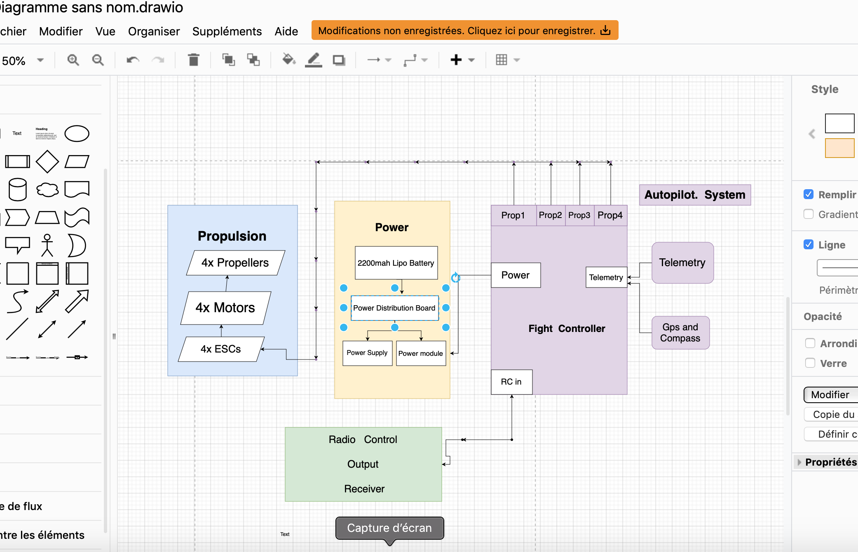

## MOTORS IN OUR DRONE

There are 2 type of motors used in drones;

-Brushless and Brushed motors.

Characteristics

Brushless motors----------They are way much powerful for their weight than Brushed motors

--------- They last way longer

---------They are the best choice for medium and large quadcopter

Brushed Motors-------------They are fantastic for micro and Nano drones

They are cheaper

Similarities

Their internal workings are same as both are based on electromagnetism

The brushless motor is made up of 2 major parts namely; The stator and the rotor

The stator is the stationary part while the rotor is the rotation part

**Why we choosed Brushless motors**

We decided to choose brushless motors for our drone because they have no brushes rubbing against anything, no energy is lost due to friction. Meaning brushless motors are more energy -efficient than brushed drills and can run up batteries up to 50% longer.

**Autonomy Calculation**

Time(h)= Capacity (Ah) / Current(A)

C=2200mah

I=2.2A

t =2200/2.2

=1h

P=IV

I=2.2A , V=11.1V

P= 2.2 x 11.1

=24.42W

.

## Sensors in our drone

Despite the numerous sensors which will be present in our to be drone, they are some which are primordial;

1. **Inertial Measurement Units (IMUs)**

They fuse together information from different sensors to provide measurements that can be used to calculate orientation, pressure altimeter and velocity of the UAV.

-Accelerometer; It determines the linear movement along any axis

-Gyroscope; It determines the rate of rotation or angular velocity and tilt.

-Magnetometer; It indicates the direction of the magnetic field to verify heading

1. **GPS/GNS**

SIgnals for above-ground applications can provide more precise location information. Check out our GPS/INS Blog to reach more about how drones navigate and maneuveur around diificult to reach locations.

**Conclusion**

Finally, we are Now capable of identifying the different electronic part of the drone, select the best type of motors for the different type of drones as much as their batteries, and find the adequate sensors.

# DOMAIINE MIA

# NOTION

Le domaine MIA est concerné sur l’innovation(électronique) et la simulation de vol de notre drone. C’est-à-dire que, avec ce domaine on voudrait remplacer l’être humaine commandant le drone via une télécommande afin de rendre le drone autonome. Apres l’innovation il est question de simuler le vol du drone autonome afin d’étudier sa réaction en temps réel.

# OBJECTIFS

L'objectif ici est d’écrire un programme intelligent qui va remplacer la télécommande et l’humain qui actionne la télécommande et pouvoir le simuler afin d’assurer son efficacité en temps réel.

# DESCRIPTION

Donc notre programme devra

1. Demander à l’utilisateur de saisir les adresses qu’il souhaite visiter
2. Convertir les adresses en coordonnées GPS
3. Faire décoller le drone
4. Visiter une à une les adresses
5. Revenir se poser sur le site départ

# PLAN D’ACTION

## LOGICIELS A INSTALLER

Pour commencer nous avons eu à télécharger trois logiciels

## PYTHON

Python est le langage de programmation que nous avons utilisé pour programmer.

## ECLIPSE/PyDev

Eclipse nous permettra de développer en python et PyDev crée l’environnement de développement dans le quel on écrira notre programme.

## MISSION PLANER

Mission Planner est une application de station au sol complète adaptée au contrôleur de vol que nous utilisons dans notre drone. Mission planer nous permettra de simuler le vol de notre drone et de le surveiller en vol.

Mission planner peut être utilisé pour de différentes choses comme

* Charger le logiciel dans le contrôleur de vol.
* Paramétrer le drone pour des performances optimales.
* Planifier, sauvegarder et charger des missions autonomes.
* Télécharger et analyser les journaux de mission créés par le contrôleur de vol.
* S’interfacer avec un simulateur de vol PC pour créer un simulateur complet de drones.

Mais dans notre cas il sera utilisé pour

* Simuler le vol de notre drone
* Surveiller l’état du drone pendant son fonctionnement
* Conduire le drone en FPV

## PROCESSUS

Des ressources nous ont été donné et pour arriver a notre code finale nous avons ;

## Téléchargé la bibliothèqueque utilisé

En ouvrant l’invite de commande et en exécutant le code pip install dronekit_still future geocoder dans le dossier scripts, nous avons téléchargé et installer la bibliothèque que nous allons utiliser.

## Créé un nouveau projet dans Eclipse

Nous avons ensuite créé un nouveau projet dans Eclipse et un nouveau dossier ou nous avons mis tous nos ressources c’est-à-dire ; hello_drone, simple_goto, quadcopter_simulator.

## Exécuté les programmes

Les programmes hello_drone et simple_goto sont les programmes clefs de notre processus. Nous les avons exécutés, corrigé les erreurs et nous avons mis à jour les programmes.

## Testé et modifié

Avec ces programmes nous avons lancé la simulation afin de visualiser le fonctionnement. Ensuite nous avons introduit le géocodage et écrit le programme de la façon tel que expliqué ci dessous.

## PROGRAMMATION

Notre programme, comme dit plus haut aura différentes fonctions dans un ordre chronologique. Mais il y aura quelques fonctions secondaires très importantes comme

* Pouvoir débuter son trajet d’un point de départ souhaité (c’est-à-dire qu’il devrait pouvoir aller au point de départ avant de commencer son trajet)
* Remettre le control du drone a la télécommande en cas de besoin
* Pouvoir retourner au point de départ en cas de besoin (lorsqu’il est hors de portée par exemple)

Nous programmons avec le langage python. Avant de commencer nous allons créer l’environnement, installer le géocoder et lancer un nouveau projet PyDev. Le programme devra

## Demander à l’utilisateur de saisir les adresses qu’il souhaite visiter

La première fonction de notre programme sera de demander les adresses à l’utilisateur. Ceci se fera à l’aide de la fonction **input () ;**

Adresses= Input (‘Entrer les adresses s’il vous plait : ’)

Print (‘les adresses sont’, Adresses)



## Convertir les adresses en coordonnées GPS

Convertir les adresses en coordonnées GPS est référé comme le Géocodage. Ceci se fera dans les étapes suivantes ;

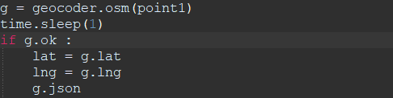

* La fonction input () récupère l’adresse saisie par l’utilisateur
* On demande ensuite à OpenStreetMap (une alternative open source à Google Maps) de nous donner les coordonnées GPS correspondant à cette saisie
* On vérifie la validité du résultat (Open Street Map a-t-il réussi à géocoder l’adresse ?)
* En fonction de ce résultat, on fait au choix
  + Si adresse valide, on affiche les coordonnées et on met à jour le booléen pour sortir de la boucle
* Sinon, on affiche un petit message d’erreur

## Faire décoller le drone

Le drone décollera utilisant la fonction takeoff

print ("Taking off!")

vehicle.simple_takeoff (





## Visiter les destinations

Voici le centre du programme ici nous allons utiliser des fonctions qui nous permettra d’aller au adresses (peut-être se poser et redécoller) et aller a d’autre destinations ou rentrer au point de départ. Ici les fonctions utilisées sont simples comme la fonction Goto ;

print ("Going towards first point ")

point1 = LocationGlobalRelative (-35.361354, 149.165218, 20)

vehicle.simple_goto(point1)



Ici point2 = LocationGlobalRelative est mis en commentaire parceque point2 est déjà importé du code qu’on a écrit qui demande a l’utilisateur d’entrer ses addresses a visiter.

## Revenir se poser au point de départ

Ici la fonction return to launch est utilisé car les coordonnées du point de départ sont gardées.

print ("Returning to Launch")

vehicle.mode = VehicleMode("RTL").



## Fonctions secondaires

* Le drone pourra aller se placer sur un point de départ en utilisant la fonction init_vehicle

vehicle = init_vehicle(47.6897121 , -2.7478361)

* Arrivé aux destinations, le drone pourra se poser pour un moment avant de continuer en utilisant la fonction time.sleep

time.sleep(30) .

## SIMULATION

Nous allons simuler le vol d’un drone avec mission planner qui nous aidera dans la simulation. Tout les codes y compris ce qu’on a écrit sont importés dans Test.py (qui est le fichier ouvert dans Eclipse ou on a importé simple_goto) et puis le code est lancer avec mission planner.

1. 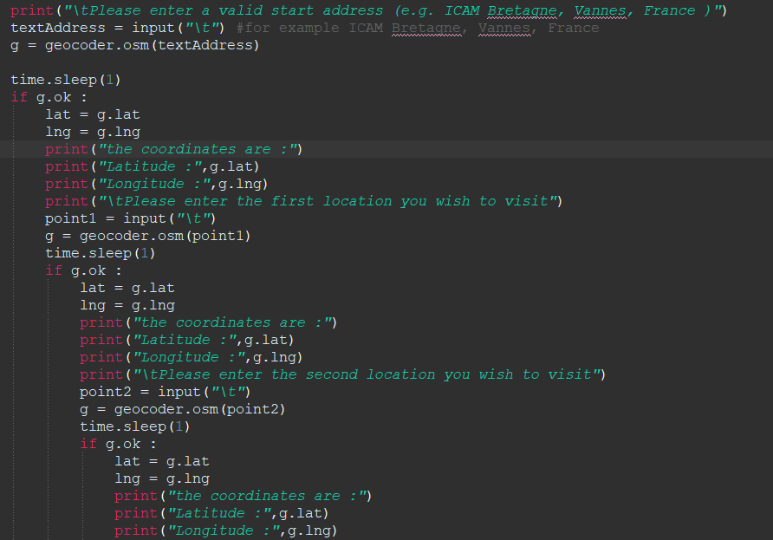Tout d’abord le code importe hello_drone qui dans elle-même est importé notre code (appelle Geocoder) qui demande a l’utilisateur d’entrer les addresses ; de départ, du premier point et du deuxième.
2. Le code hello_drone en lui-même recupere des information de l’etat du drone. 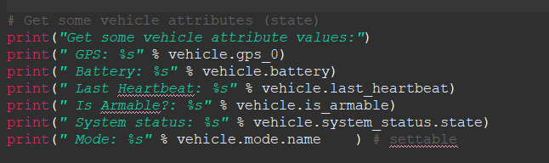
3. 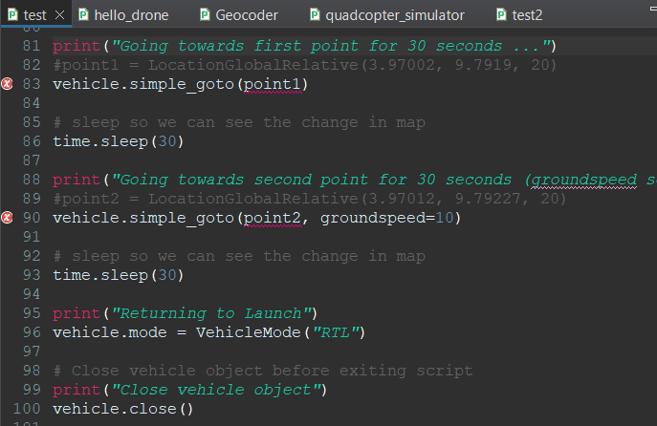Ensuite le code simple_goto envoi le drone vers le point1 et le point2 defini dans le code Geocoder et par la suite renvoi le drone au point de depart.

## DEROULEMENT

Pendant la première phase de travail sur ce domaine, le travaille a été reparti tel que ;

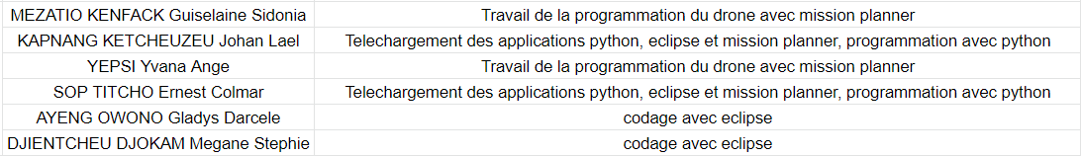

Durant la deuxième phase du travail il était de commenter les ressources (codes) qui nous ont été donnés afin de comprendre ce que les codes fessaient pour pouvoir écrire les notre. Ceci étant dit, les ressources ; simple_goto, quadcopter_simulator, hello_drone, sur chaque ligne de code a été ajouté un commentaire.

## CONCLUSION

Ainsi donc notre drone est programmé pour visiter des destinations de façon autonome et avec les coordonnées de départ enregistré, le drone pourra il retourner en cas de besoin.

# DOMAINE MEO

NOTIONS SUR LA GESTION DE PROJET

Un projet n’est rien sans une **bonne organisation**. De ce fait, les managers utilisent plusieurs méthodes pour gérer les projets tout en respectant le budget, les ressources et les délais avec la collaboration de leur équipe. Pour ce faire, ils suivent diverses méthodes de gestion de projet. Qu’est-ce que la **gestion de projet**? Quelles sont les méthodes à appliquer pour établir des projets et les déployer ? Quelles étapes suivre pour bien gérer un projet ?

I-DEFINITION DU TERME PROJET

Un **projet** est une chose ou un ensemble de choses que l'on se propose de faire en un temps donné, mettant en œuvre de ressources humaines et matérielles faisant l'objet d'une budgétisation, et aboutissant à un ensemble de livrables.

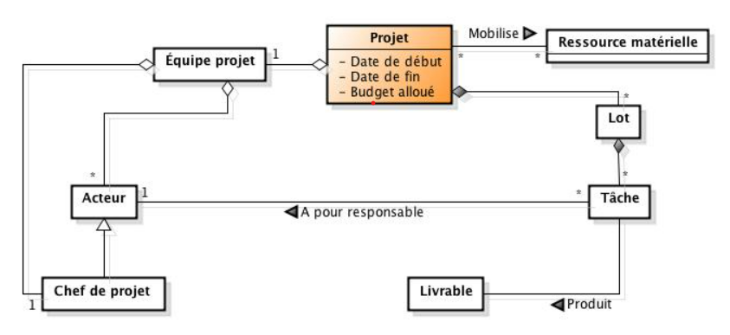

II- DEFINITION DE LA GESTION DE PROJET

La gestion de projet, ou le management de projet, consiste à organiser le **déroulement d’un projet** de A à Z, de sa phase de conception à sa phase finale. Pour ce faire, il faut définir les objectifs, les **ressources humaines et matérielles** nécessaires, le budget, les délais et les contraintes éventuelles.

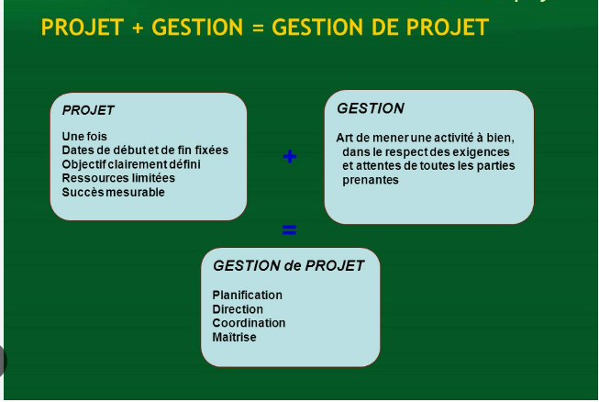

III- CARACTERISTIQUES D’UN PROJET

* Un **projet** dispose d'un objectif précis
* Un **projet** doit être réaliste
* Un **projet** est limité dans le temps et dans l'espace
* Un **projet** est par nature complexe
* Un **projet** est collectif
* Un **projet** dispose de contraintes fortes
* Un **projet** est unique
* Un **projet** est innovant

IV- ETAPES DE GESTION DE PROJET

**Gérer des projets**ne s’improvise pas. Chaque projet étant totalement différent d’un autre, il n’existe pas de méthode miracle pour**réussir un projet**. Il convient de sélectionner la méthode la plus appropriée à chaque projet. Certaines grandes étapes se retrouvent toutefois généralement d’une technique de gestion de projet à une autre :

## **Conception**: on détermine les objectifs à atteindre en pensant aux contraintes qui pourraient nuire au bon déroulement (ressources humaines, délai, outils, budget, technologie…).

* Planification : le projet est-il faisable ? Il est temps de le planifier et de déterminer son échéancier (quelles étapes doivent être atteintes et quand ?). On étoffe le projet lors de cette étape : chaque étape est décrite, les rôles de chacun sont déterminés. Les ressources humaines sont missionnées si les compétences nécessaires ne sont pas présentes chez les acteurs de l’entreprise (recherche de nouveaux employés, d’intervenants, intervention d’indépendants…).
* Exécution : une fois les rôles et moyens définis, on exécute le plan d’action fixé au préalable.

## **Contrôle**: le manager travaille en lien étroit avec son équipe afin de s’assurer que l’échéancier prévu soit bien respecté. Pour ce faire, il peut par exemple organiser des réunions hebdomadaires pour faire le point.

* Clôture: on peaufine les derniers détails et on termine le projet.
* Bilan : les équipes se réunissent pour évaluer la réussite du projet. Qu’est-ce qui a fonctionné ? Quelles difficultés ont été rencontrées ? Qu’est-ce qui pourrait être amélioré à l’avenir ?

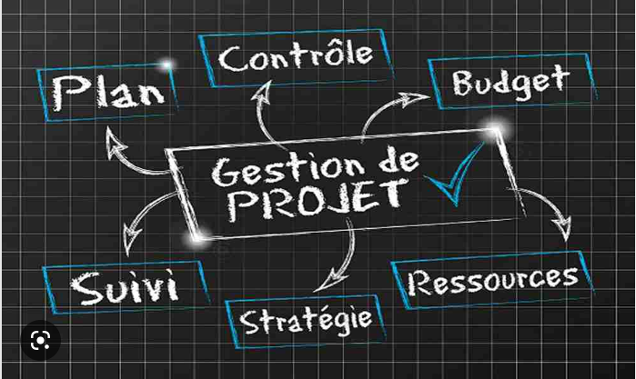

V- ETUDE D’UN CAS DE PROJET : LA MAISON LEGO

Pour réaliser une maison LEGO, il y’a plusieurs étapes à suivre pour mener à bien notre projet. Tout d’abord, on clarifie le but de notre projet qui est de concevoir une maison LEGO. Il est important de se rassurer que toutes les ressources nécessaires soient disponibles. Ensuite repartir les différentes taches entre les membres du projet et l’on peut commencer à exécuter notre projet.

**Trouver une fondation**

**Planifier la construction**

**Poser les murs extérieurs**

**Poser les murs intérieurs**

**Faire les meubles**

**Posez le toit**

VI- METHODES A ADOPTER POUR LA GESTION DE PROJET

* La méthode traditionnelle : dite méthode en cascade. Chaque étape est suivie dans l’ordre chronologique. On ne passe pas à l’étape suivante du projet sans que la précédente soit terminée. Tout est planifié à l’avance, le planning et les rôles de chacun sont minutieusement définis. Pas de place pour l’imprévu. Ce type de méthode ne peut pas prendre en compte l’évolution des besoins d’un client ou d’un contexte et ne tolère aucun imprévu.
* La méthode Agile : les besoins du client sont placés au cœur des projets. Cette méthode flexible consiste à découper un projet en plusieurs petits projets, de sorte que le client puisse valider chaque étape au fur et à mesure. La méthode Agile est un parfait moyen de s’assurer la satisfaction de ses clients et un minimum de retours à la fin du projet.
* La méthode PERT : la méthode PERT consiste à lister les tâches nécessaires à la réussite d’un projet et à les lier entre elles (chronologie et dépendance des tâches entre elles). On utilise souvent le mind mapping pour cela. Une date de début et une date de fin sont attribuées à chaque tâche de sorte à pouvoir déterminer la date de fin du projet avec précision.
* Le lean management : tout gaspillage doit être éliminé pour atteindre la meilleure performance possible et satisfaire le client. Cela implique de rendre un travail de haute qualité en limitant les délais, les coûts et les ressources. Cette méthode permet d’atteindre de bons résultats avec des délais serrés, une petite équipe ou un maigre budget.
* L’approche Scrum : comme pour la méthode Agile, le client participe activement au projet. L’équipe se réunit chaque jour lors d’une mêlée quotidienne (ou réunion de synchronisation) pour suivre l’avancement du projet. Cette méthode repose sur plusieurs éléments fondamentaux, à savoir les rôles, artefacts, événements et règles définis.

Il existe de nombreuses autres**méthodes de gestion de projet**, comme la méthode PRINCE2 ou encore la méthode du chemin critique. Notez que l'utilisation d'**outils de gestion** est également primordiale pour la réussite d’un projet. Chaque projet ou chaque méthode peut nécessiter d’utiliser des outils différents (logiciel de gestion, tableaux de bord, outil de suivi du projet, diagrammes, logiciel de gestion des plannings et des acteurs du projet, échéancier des livrables et autres logiciels de pilotage du projet…).